oscar Niemeyer

“Não é a linha reta, dura e inflexível, feita pelo homem, que me atrai. O que me chama a atenção é a curva livre e sensual. A curva que encontro nas montanhas do meu país, nas margens dos seus rios, nas nuvens do céu e nas ondas do mar. O universo está cheio de curvas, um universo de Einstein.”

Esta é uma das frases mais emblemáticas do arquiteto Oscar Niemeyer. Observe algumas de suas obras.
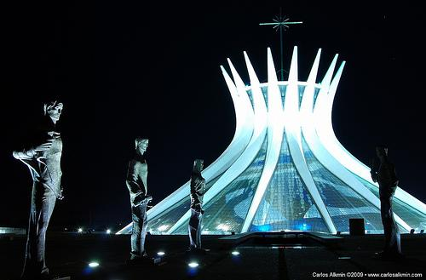

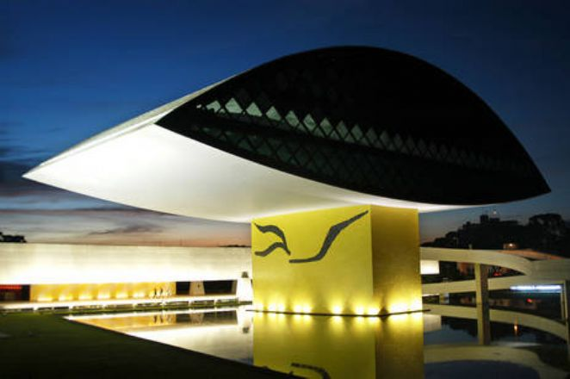
Catedral Metropolitana de Brasília

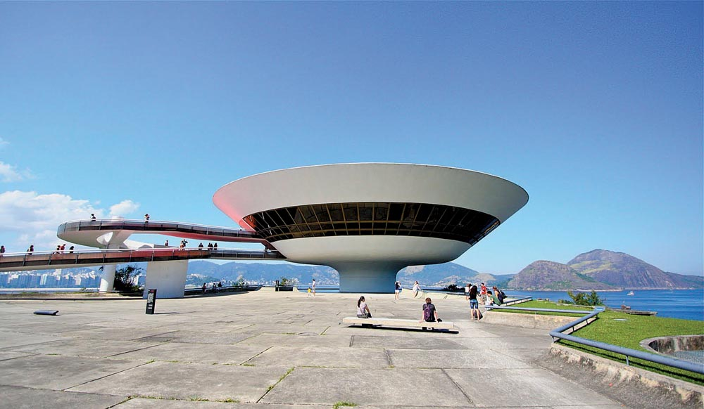
Museu do Olho em Curitiba

Museu de Arte Contemporânea de Niterói: fachada futurística, inaugurado em 1996

Oscar Niemeyer foi um arquiteto brasileiro moderno e contemporâneo. Além de arquiteto renomado, ele fez esculturas, mobiliários, gravuras, desenhos e ainda escreveu livros.
É muito conhecido pelas obras que realizou em Brasília: o Palácio da Alvorada, o Congresso Nacional do Brasil, o Palácio do Planalto, o Supremo Tribunal Federal, o Panteão da Liberdade, a Catedral de Brasília e o Complexo Cultural da República João Herculino.

Prédio do Congresso Nacional em Brasília
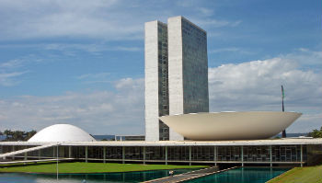
Além disso, realizou obras em outros países e diversas exposições no Brasil e no mundo, com mais de 600 projetos. Seu estilo influenciou a arquitetura brasileira e mundial.

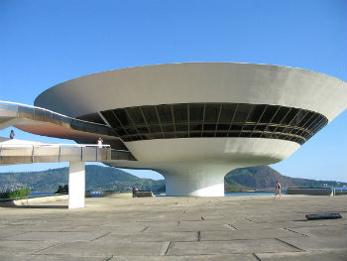
Obras
Com uma obra influenciada por Le Corbusier, Niemeyer foi um grande artista sendo suas principais obras:
- Edifício Gustavo Capanema (Rio de Janeiro)
- Conjunto Arquitetônico da Pampulha (Belo Horizonte)
- Sede da Organização das Nações Unidas (Nova York, Estados Unidos)
- Parque Ibirapuera (São Paulo)
- Edifício Copan (São Paulo)
- Palácio da Alvorada (Brasília)
Congresso Nacional do Brasil (Brasília) Museu de Arte Contemporânea (MAC), Niterói
- Catedral de Brasília
- Sambódromo da Marquês de Sapucaí (Rio de Janeiro)
- Memorial da América Latina (São Paulo)
- Museu Oscar Niemeyer (Curitiba)
- Museu de Arte Contemporânea de Niterói (MAC)
- Museu do Cinema (Niterói)
- Monumento Eldorado Memória (Pará)
- Cidade Administrativa de Minas Gerais
- Centro Cultural Oscar Niemeyer - CCON (Goiânia)
- Museu de Arte Moderna de Caracas (Venezuela)
- Centro Cultural Principado de Astúrias (Avilés, Astúrias, Espanha)
- Parque da Boa Viagem (Recife)
- Memorial João Goulart (Brasília)
- Memorial dos Presidentes (Brasília)
- Universidade de Ciências e Informática (Havana, Cuba)
- Torre Digital de Brasília
- Praça em Astana (Cazaquistão)

Caminho Niemeyer
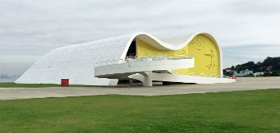
Teatro Popular Oscar Niemeyer, inaugurado em 2007, faz parte do Caminho Niemeyer em Niterói

Em 2002 foi inaugurado o projeto em Niterói chamado de "Caminho Niemeyer". Trata-se do segundo maior conjunto arquitetônico projetado por Niemeyer, depois de Brasília.
Com 11 Km de extensão na orla da praia (do centro à zona sul), o complexo cultural abriga:
- Fundação Oscar Niemeyer
- Memorial Roberto Silveira
- Teatro Popular de Niterói
- Praça Juscelino Kubitschek
- Centro Petrobras de Cinema
- Museu de Arte Contemporânea (MAC)
- Estação das Barcas de Charitas
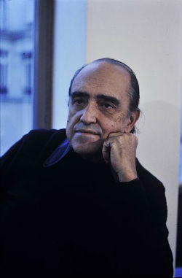
Oscar Niemeyer em 1977

Oscar Ribeiro de Almeida Niemeyer Soares Filho nasceu em 15 de dezembro de 1907 no Rio de Janeiro. Estudou no Colégio Santo Antônio Maria Zaccaria.
Em 1928, com 21 anos, casou-se com Annita Baldo e com ela teve uma filha. No ano seguinte, iniciou seus estudos na Escola Nacional de Belas Artes do Rio de Janeiro (atual UFRJ).
Concluiu o curso de Arquitetura em 1934 e logo foi trabalhar com um dos mais renomados arquitetos brasileiros: Lúcio Costa (1902-1998).
Em 2004, sua mulher Annita Baldo faleceu. Em 2005 recebeu o título de "Patrono da Arquitetura Brasileira", concedido pela Câmara dos Deputados de Brasília.
No ano seguinte, com 98 anos casa-se novamente com Vera Lúcia G. Niemeyer. Em 2012, falece sua única filha: Anna Maria Niemeyer. No mesmo ano, Oscar Niemeyer morreu em 5 de dezembro de 2012, com 104 anos.
Nas palavras do arquiteto:
“Cem anos é uma bobagem, depois dos 70 a gente começa a se despedir dos amigos. O que vale é a vida inteira, cada minuto também, e acho que passei bem por ela.”

Proposta
Agora que você aprendeu um pouquinho mais sobre a história do arquiteto e artista Oscar Niemeyer, responsável pelo projeto arquitetônico da 5º e atual Rodoviária de Londrina, faça uma construção com massinhas de modelar, mas lembre-se a construção deve ser feita com curvas, não pode haver retas.
Se você não sabe ainda o que irá construir, faça uma busca na internet sobre as principais obras de Oscar Niemeyer citadas no texto, aprecie e coloque sua imaginação pra funcionar!
Quando estiver pronto me envie uma foto contando sobre a sua produção.
Boa construção!!!!

